**BSM**

1.2

***Warming-up***

**Een warming-up** doe je aan het begin van iedere training, wedstrijd of gymles. Wat voor warming-up je doet ligt aan de activiteit die je daarna doet. De positieve dingen van een warming-up:

* De ademhaling wordt sneller en je kan meer zuurstof(O2) opnemen
* Er wordt meer bloed per minuut rondgepompt
* De bloed verdeling in het lichaam wordt aangepast. Er gaat meer bloed naar de spieren en minder naar de organen en hersenen bijvoorbeeld.
* De temperatuur van de spieren neem toe tot 38 – 39 waardoor de stofwisseling beter verloopt
* Spieren, pezen en gewrichten lopen soepeler
* De smering van de gewrichten verloopt beter
* De coördinatie en lenigheid neemt flink toe
* De maximale kracht neemt toe
* De pijngrens wordt ook verlegd

Een klassieke warming-up bestaat uit drie fasen:

1. De algemene warming-up
2. Het stretchen
3. De sport specifieke oefeningen

**De algemene warming-up** wordt ook wel is de circulatie warming-up genoemd omdat je dan het BPM van de persoon verhoogd en zorgt er ook nog is voor dat de zuurstofaanvoerder naar de spieren beter verloopt. Met **het stretchen** rek je de spieren en de pezen uit zodat je lenigheid toeneemt. **De sport specifieke oefeningen** zorgen ervoor dat je de juiste spiergroepen extra warm maak zodat jou lichaam betere resultaten levert.

***Cooling-down***

Een cooling-down is een lichte inspanning die je uitvoert na elke sportinspanning. Het zorgt ervoor dat afvalstoffen, ontstaan door de inspanning, afgevoerd kunnen worden. Hierdoor verminder je de kans op spierstijfheid en vergroot je snel het herstel.

1.3

***Anatomie en fysiologie***

De menselijke **anatomie** houdt zich bezig met het bestuderen van het menselijk lichaam, dit gaat dan vooral over de opbouw van het lichaam. Het gaat dan over de cellen, weefsel, botten en de verbindingen tussen spieren en spierweefsels. **Fysiologie** daarentegen is de wetenschap die zich bezig houdt met hoe het lichaam functioneert. Het gaat dan over het bewegen van spieren, de werking van het hart en de longen, het verwerken van voedsel in de maar en darmen en ga zo maar door.

***Het skelet***

Een volwassen mens heeft 350 booten in zijn lichaam, deze botten vormen samen het skelet of het beenderstelsel. Het skelet is er om ervoor te zorgen dat je stevig dat en voor bescherming. Zonder botten zou je niet kunnen staan, of zou je longen met een klap beschadigd kunnen worden.

We hebben ook nog het kraakbeen. Dit gebruikt het lichaam om bijvoorbeeld de verbindingen tussen bot en pees of tussen twee botstukken stevig te houden.

***Spieren***

Spieren zorgen voor de aandrijving van het lichaam. Uit ons eten halen wij voedingsstoffen die wij vervolgens zorgen voor contractie van de spieren door het omzetten van voedingsstoffen in energie.

In het menselijk lichaam komt spierweefsel voor in drie vormen:

* **Gladspierweefsel**, in de maag, darmen, bloedvaten, luchtwegen en voortplantingsorganen. Het trekt zich aan zonder er bewust van te zijn, of te wel autonoom.
* **Dwarsgestreept spierweefsel**, komt voornamelijk voor in de skeletspieren (een skeletspier is een spier die is bevestigd tussen twee delen van het skelet.
* **Hartweefsel**, een lange spier met vertakkingen en werkt continu. Het is een autonome spier dus die werkt buiten bewustzijn van.

Als de bicep zich aanspant noemen wij die spier een agonist. De antagonist is een andere spier die tegen de agonist gaat, bijvoorbeeld de tricep. In het sarcomeer vind de samentrekking plaats op het kleinste niveau

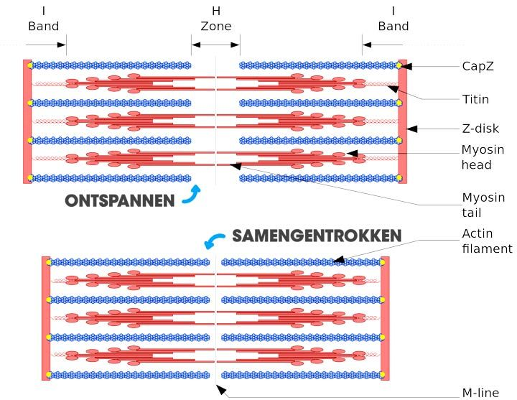

***zenuwstelsel***

het zenuwstelsel is een orgaan dat een coördinerende functie heeft, zoals aansturen van spieren en verwekken van prikkels. je hebt **het centrale zenuwstelsel** waarin alle beslissingen worden genomen van de grond, zoals een bal gooien of onbewust je hartslag verhogen.

Het **perifere zenuwstelsel** geeft voornamelijk signalen door en heeft een onderverdeling in sensorisch en motorisch**. Het sensorische zenuwstelsel** geeft met behulp van je zintuigen informatie door wat er met je gebeurt. Jij ziet een baal aankomen, en jou **motorisch** zenuwstelsel zorgt ervoor dat jou arm in beweging komt om de bal te vangen

Het **autonome zenuwstelsel** zorgt ervoor dat je niet alles zelf moet doen, vele processen regelt jou lichaam zelf, zoals jou hartslagen per min. **Het sensomatische deel** van je zenuwen geeft aan dat je pijn, warmte, kou en de positie van je lichaam door geeft naar jou hersenen. De meest eenvoudige beweging van het sensomatische deel is de **reflex**. Dat komt doordat er voor een bepaalde prikkels een beweging is geprogrammeerd. Als je je verbrandt aan een kaars trek je je hand weer meteen terug, dat is een voorbeeld van een reflex. Daarom voelt je bij een diepe snee niet meteen de pijn.

1.4

***Blessurepreventie***

Veel sportblessures zijn te voorkomen door bijvoorbeeld een goede warming-up te doen, er zijn drie vormen van blessurepreventie:

* **Primaire blessurepreventie**, je probeert de oorzaken van sportletsel weg te nemen. Je voorkomt een blessure door je conditie in peil te brengen/houden, of het dragen van een helm tijdens het fietsen enzovoort.
* **Secundaire blessurepreventie**, je probeert door het herkennen van overbelastingsignalen en door op deze signalen te reageren een slepende blessure te voorkomen. Spierpijn, spierkramp, zwelling en pijntjes zijn signalen.
* **Tertiaire blessurepreventie**, je probeert het verminderen van de gevolgen. Bij direct optredende blessures pas je eerste hulp toe.

***Blessureleed***

Endogene blessures: door factoren in het lichaam

Exogene blessures: door factoren buiten het lichaam

------------------------------------------------------------------------

Acute blessure: treedt plotseling op

Chronische blessure: langdurig en slepend van aard

|  |  |  |
| --- | --- | --- |
|  | **Acuut** | **Chronisch** |
| **Exogeen** | Blessures die ontstaan door direct inwerkend geweld op het bewegingsapparaat (bv. breuk, kneuzing en bloeding) | Blessures die ontstaan door herhaaldelijk direct inwerkend geweld van buitenaf. De kwaliteit van het weefsel neemt steeds verder af tot er een blessure komt. (Bv. te veel klappen op hoofd of trappen tegen enkel). |
| **Endogeen** | Blessures die veroorzaakt worden door een relatief kleine overbelasting (bv. plotselinge scheuring spierweefsel bij afzetten of aanzetten bij kuit of hamstring). | Blessures die ontstaan door herhaaldelijke overbelasting waardoor er degeneratie van de spier, pees of aanhechtingen optreedt (Bv. tenniselleboog, springersknie of springschenen). Dit komt vaak voor bij intensieve bewegingspatronen. |

***Smart***

**S**: specifiek, wat wil je de groep laten leren?

**M**: meetbaar, hoeveel leerlingen wil je het laten leren?

**A**: acceptabel, wat wil je zien?

**R**: realistisch, is het niet een te hoog niveau, of juist te laag?

**T**: tijdsgebonden, kan het binnen de tijd?

2.2

**Een instructeur** is iemand die lesgeeft in een bepaalde vaardigheid, hij legt het meer uit. **Een coach** is een persoon die zich, naast de puur sportieve prestaties, ook bezighoudt als begeleider van de sporter op geestelijken emotioneel gebied, gerelateerd aan de sportactiviteit. **Een trainer** daarentegen is vooral gericht op het verbeteren van de fysieke prestaties en veel minder op geestelijk en emotioneel gebied. **Een scheidsrechter** is verantwoordelijk voor het ordelijk en eerlijk verlopen van een wedstrijd, waarbij hij of zij moet toezien op het toepassen van de regels. **Een jurylid** is een expert op een bepaald (sport)gebied en is verantwoordelijk voor het beoordelen van een vaardigheid.

Als je nooit getennist hebt, kan het eenvoudig lijken. Zeker als je naar toptennissers kijkt op tv. Op dat moment ben je **onbewust onbekwaam**. Het lijkt dus makkelijk maar in werkelijkheid is het tering moeilijk. Als je het dan probeert je denkt “shit man, dit gaat mij never nooit lukken”, ben je **bewust onbekwaam**. Lukt het steeds meer en krijg je de hang of it, ben je **bewust bekwaam**. Vaak moet je er wel nog bij nadenken doe die techniek moet en hou je moet bewegen. Als je dan niet meer hoeft te denken bij de handeling en je lichaam doet het dan uit zichzelf omdat je zo goed erin bent, ben je **onbewust bekwaam**. Dan ben je een expert geworden op dat gebied.